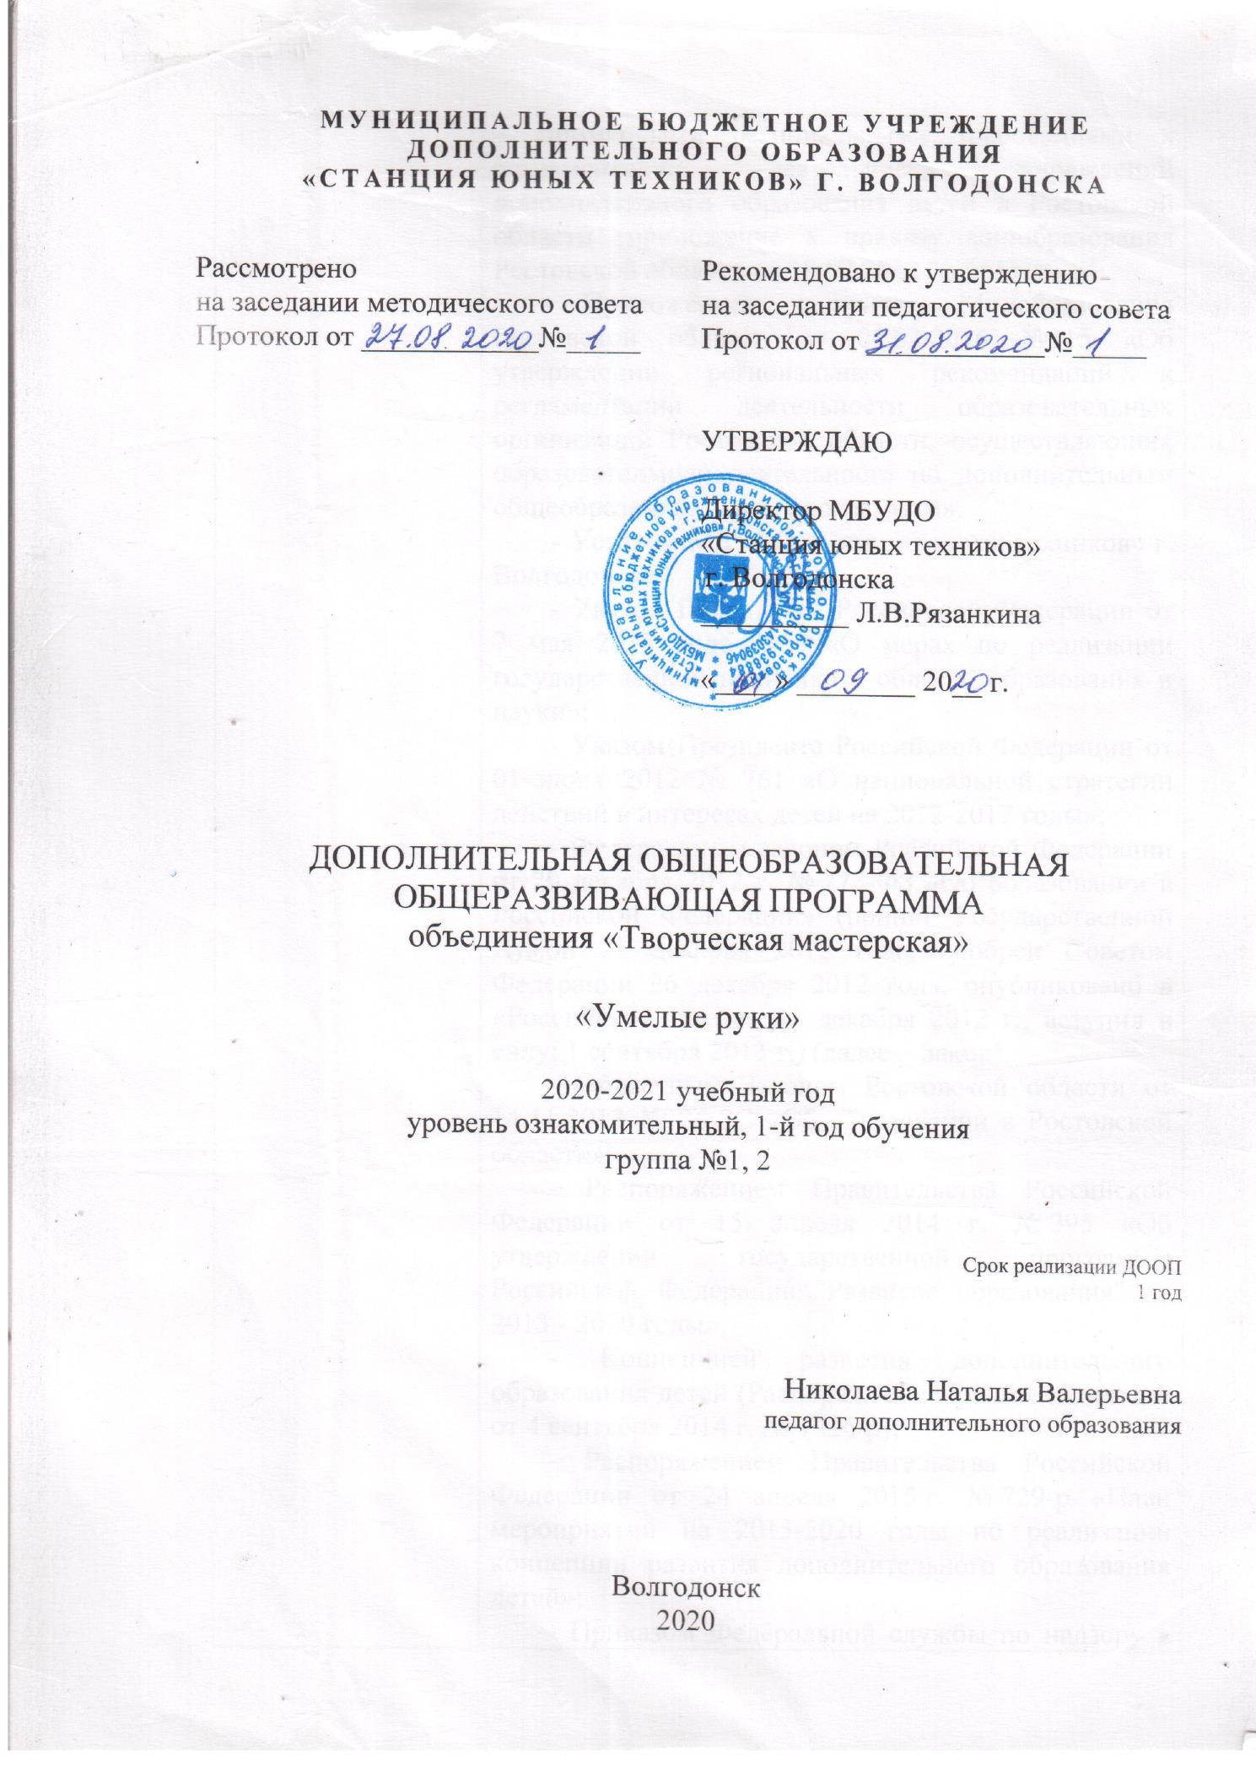МУНИЦИПАЛЬНОЕ БЮДЖЕТНОЕ УЧРЕЖДЕНИЕ
ДОПОЛНИТЕЛЬНОГО ОБРАЗОВАНИЯ
«СТАНЦИЯ ЮНЫХ ТЕХНИКОВ» Г. ВОЛГОДОНСКА

Рассмотрено  на заседании методического совета  Протокол от ____________№_____ | Рекомендовано к утверждению  на заседании педагогического совета  Протокол от ____________№_____
УТВЕРЖДАЮ

Директор МБУДО
«Станция юных техников»
г. Волгодонска
__________ Л.В.Рязанкина
«____» ________ 20__ г.

ДОПОЛНИТЕЛЬНАЯ ОБЩЕОБРАЗОВАТЕЛЬНАЯ
ОБЩЕРАЗВИВАЮЩАЯ ПРОГРАММА
Клуб «Дебют»,объединения творческая мастерская
«Умелые руки»

уровень: ознакомительный, 1 год обучения
группы №1, №2

Срок реализации ДООП
1 год

Николаева Наталья Валерьевна
педагог дополнительного образования

Волгодонск
2020-2021 уч.г.

Пояснительная записка.
Для системной и качественной реализации дополнительного образования в школе создана программа дополнительного образования, включающая в себя цели и задачи, направленные на развитие системы,а также средства и механизмы,обеспечивающие практическую реализациюобразования детей. Предполагается работа с двумя группами ознакомительного уровня.
В первой и второй группе будет заниматься по 12 учащихся, занятия будут проводиться 2 раза в неделю по 2 часа (общее количество часов в год - 144). Планируется освоение разделов: «Изучение различных материалов для творчества», «Рисование», «Искусство декорирования», «Тестопластика», «Ручное шитьё», «Освоение техники Эбру», «Народные промыслы», «Графика», «Начальное техническое моделирование», «Бумагопластика», «Поделки из бросового материала».

Программа вводит ребёнка в удивительный мир творческой работы с различными материалами, в процессе которой он создаёт полезные, художественно оформленные предметы, и изделия для украшения быта, игр, труда и отдыха, даёт возможность поверить в себя, в свои способности, предусматривает развитие у учащихся изобразительных, художественно-конструкторских способностей, нестандартного мышления, творческой индивидуальности, развивает мелкую моторику рук.
В рамках освоения программы проводятся занятия по всем вышеуказанным разделам. Учащиеся, не присутствующие на занятиях в период карантина, осваивают программу дистанционно и работают самостоятельно по индивидуальными заданиями.
Во время каникул (осенних, зимних и весенних) клуб «Дебют» работает по отдельному расписанию, включающему в себя конкурсы, участие в выставках.
Продолжительность учебного часа во время групповых занятий, в соответствии с уставом учреждения и санитарно-гигиеническими требованиями, равна 40 минутам, при включенном рециркуляторе, перерыв между учебными часами равен 15 минутам (в это время проветривается помещение, проводится физическая или интеллектуальная разминка).
Цель программы:
Развитие художественно-творческой активности детейих интеллектуальных и творческих способностей, знакомство с современными видами искусства, рукоделия традиционной народной культурой и ремёслами.
Задачи программы:
Обучающие:
- соблюдение правил техники безопасности труда и личной гигиены во всех видах технического труда;
- обучение основным видам декоративно-прикладного творчества;
- организация рабочего места и поддерживания на нём порядка во время работы;
- правильное использование инструментов и материалов;
- основы обработки и использования материалов;
- бережное отношение к инструментам и материалам;
- экономный расход материалов.
Развивающие:
- развитие эстетического вкуса, умения видеть красоту окружающего мира;
- развитие трудолюбия;
- развитие мелкой моторики рук;
- способствование развитию интереса к созидательному труду;
- развитие ответственности за выполняемое дело;
- развитие творческого воображения, познавательных возможностей учащихся;
- развитие чувства товарищества, взаимопомощи,сотрудничества;
- развитие интереса к культурной жизни города и участие в городских мероприятиях.
Воспитывающие:
- воспитание творческой, активной, свободно мыслящей личности, проявляющей интерес к творчеству;
- трудолюбие, усидчивость и аккуратность;
- стремление довести начатое дело до конца;
- желание делать свою работу качественно;
- сознательное и уважительное отношение к труду других людей,
- понимание значимости своего труда;
- ответственность;
- пунктуальность;
- формирование навыков работы в команде на основе взаимной поддержки.
Возраст учащихся:
Программа предназначена для учащихся 4-7 лет. Для занятий объединяются учащиеся, проявляющие интерес к изобразительному искусству, различным видам художественного труда: конструированию и изготовлению изделий, выполнению практических работ.
Содержание программы «Творческаямастерская» представлено различными видами трудовой деятельности (работа с бумагой, тканью, работа с природным и бросовым материалом и т.д.), направлено на овладение учащимися необходимыми в жизни элементарными приёмами ручной работы с разными материалами, изготовление игрушек, различных полезных предметов для школы и дома, гармоничное развитие личности.
Условия реализации:
Для успешной реализации программы необходима материально-техническая база, а именно:
1. Рабочий кабинет на 12 учащихся, оборудованный столами, стульями, в сухом, теплом, проветриваемом помещении, имеющем естественное и искусственное освещение.
2. Материально- техническое обеспечение–ножницы, нитки, иголки, ткань (в ассортименте), клей ПВА, клей «Dragon», термоклеевойпистолет, нитки (джутовые, вязальные, «Ирис»), кружево и тесьма, пяльца для вышивания, канва для вышивки, краски (гуашевые, акриловые, акварельные,),кисти художественные, тушь, маркеры, фломастеры, простые и цветные карандаши, ластики, гелиевые ручки, бросовый материал (шишки, морские камешки, б/у CD диски, одноразовые ложки, пластиковые бутылки),соль,циркуль, линейки и угольники, бумага в ассортименте белая и цветная, картон.
3. Методическое обеспечение – наглядные пособия,технологические таблицы, образцы и фотографии готовых работ.
Диагностика:
Для обеспечения анализа результативности реализации программы осуществляется предварительная, промежуточная и итоговая диагностика. Предварительная диагностика предусматривает определение уровня подготовленности ребёнка к работе (беседа и выполнение небольшого творческого задания.) К примеру, тестирование «Какой я?», где каждый ребенок изображает свой автопортрет. Цель-определить начальный уровень подготовки учащихся, возможно проведение при наборе группы, на первом занятии.Промежуточная диагностика осуществляется в форме подготовки и защиты творческих проектов, сдачи нормативов во время участия в конкурсных мероприятий.Итоговая диагностика учитывает результаты промежуточной диагностики и дополнительные показатели (участие в конкурсах, выставках и пр.).
Новизна и актуальность программы.
Новизна данной программы дополнительного образования опирается на понимание возможность самостоятельно выбирать вид деятельности, определять свой собственный образовательный путь. Именно для системной и качественной реализации дополнительного образования в школе создана программа дополнительного образования детей. В Программе отражены цели и задачи, направленные на развитие системы дополнительного образования в школе, а также средства и механизмы, обеспечивающие их практическую реализацию.
В системе эстетического, творческого воспитания подрастающего поколения особая роль принадлежит художественному творчеству. Умение видеть и понимать красоту окружающего мира, способствует воспитанию культуры чувств, развитию художественно-эстетического вкуса мира, способствует трудовой и творческой активности, воспитывает целеустремленность. Это в конечном итоге может помочь в тот момент, когда ребенок получит возможность самостоятельно выбирать вид деятельности, определять свой собственный образовательный и жизненный путь, поможет в профориентации. Даже если художественное направление не станет в будущем основой профессии, мы в итоге получим гармонично развитую личность, что уже само по себе немаловажно.
Новизна программы состоит в том, что она спроектирована на основе интеграции художественно -эстетической, трудовой, интеллектуальной деятельности детей и направлена на формирование у них устойчивого интереса к искусству в целом и к художественному творчеству в частности, посредством изобразительной деятельности.Она опирается на приоритетность воспитательной работы, направленной на развитие интеллекта подрастающего поколения, его морально-волевых и нравственных качеств.
Актуальность программы обусловлена тем, что происходит сближение содержания программы с требованиями современной жизни. В настоящее время возникает необходимость в новых подходах к преподаванию эстетических искусств, способах решать современные задачи творческого восприятия и развития личности в целом.

Молодежь неравнодушна к образованию, но хотела бы, чтобы оно было более жизненным и личностно-ориентированным. Очевидно, что одно только базовое образование не в состоянии решать эту проблему. Поэтому так важно умело использовать огромные возможности дополнительного образования, благодаря которому каждый ученик действительно сможет реализовать свои способности на практике

УЧЕБНО-ТЕМАТИЧЕСКИЙ ПЛАН
объединения «Творческая мастерская»
1,2группа, ознакомительный уровень
№ | Тема |  |  | Количество часов
 |  | Всего | Теория | Практика |  | Практика
1. | Вводное занятие. Ознакомление с работой мастерской. Техника безопасности. | 2 | 2
2. | Бумагопластика. | 46 | 4 | 42 |  | 42
2.1 | Аппликация. | 12 | 1 | 11 |  | 11
2.2 | Каригами. | 12 | 1 | 11 |  | 11
2.3 | Квиллинг. | 10 | 1 | 9 |  | 11
2.4 | Конструирование. | 30 | 8 | 11 |  | 22
3. | Рисование. | 40 | 4 | 36 |  | 36
3.1 | Монотипия, в т.ч. Эбру | 8 | 1 | 7 |  | 7
3.2 | Оттиск. | 8 | 1 | 7 |  | 7
4. | Тестопластика. | 20 | 2 | 20
5. | Работа с бросовым материалом. | 14 | 2 | 20
6. | Работа с текстилем | 14 | 2 | 12
7. | Итоговое занятие. | 2 |  | 2 |  | 2
 | Итого: | 144 | 16 | 128 |  | 128

СОДЕРЖАНИЕ ПРОГРАММЫ
объединения «Творческая мастерская»
- группа, ознакомительный уровень
Тема 1. Введение в образовательную программу, техника безопасности. (2 часа)
Цель:Познакомиться с учащимися, познакомить их с программой на год и правилами техники безопасности.
Теоретическая часть:представление основных блоков рабочей программы, ознакомление с основными правилами техники безопасности при работе с инструментами и пожарной безопасности, правилами поведения в клубе, соблюдением чистоты и порядка на рабочем месте.
Практическая часть:Рисование на тему «Какой я?» с элементами тестирования.
Тема 2. Бумагопластика.(42 часа)
Цель:научить созданию простейших творческих поделок из бумаги и картона, изучить различные методы и приёмы работы с данными материалами.
Теоретическая часть:виды бумаги и её свойства,знакомство с основными операциями в процессе практической работы с различными видами материала. Правила работы с инструментами, правила техники безопасности при работе ними. Обучение экономному расходованию материала.
Практическая часть:изготовление поделок из картона, акварельной и гофрированной бумаги в технике аппликации, каригами, квиллинга, конструирования.
Тема 3. Рисование. (40часов)
Цель:научить разнообразным техникам и приёмам рисования с использованием различных материалов для творчества. Изучить свойства различных материалов для творчества(бумага,краски,пастель,сангина,уголь…)
Теоретическая часть:знакомство с основными видами и жанрами искусства, такими, как портрет, натюрморт,пейзаж;различными техниками изобразительного искусства.Изучение понятий: «графика», «композиция». Современные виды графического искусства. Знакомство с наиболее известными шедеврами мирового искусства,познакомить учащихся с традициями и культурой наших предков.
Практическая часть: выполнение рисунков и живописных работв различных техниках, нетрадиционными методами (оттиск, выдувание, набрызг,гратография и т.д.). Участие в выставках «Весенние цветы», «Космос», «Крым», «Дымковская игрушка».
Тема 4. Тестопластика. (20 часов)
Цель: способствоватьразвитию мелкой моторики при работе с соленым тестом и другими пластичными материалами (пластилин, папье-маше).
Теоретическая часть:ознакомление со свойствами теста, основными понятиями лепки, с использованием стекови других приспособлений, различными рецептами солёного теста и папье-маше.
Практическая часть:выполнение «Овощного и фруктового наборов», композиции–панно из теста- «Зима», «Подводный мир», «Моя семья» и «Портрет друга». Лепка фигурки по мотивам «Дымковской игрушки».
Тема 5.Работа с бросовым материалом. (20 часов)
Цель:Цель:научить созданию простейших творческих поделок из бумаги, ткани, природных и бросовых материалов; изучить различные методы и приёмы работы с данными материалами.
Теоретическая часть: понятие «бросовый материал», знакомство с основными операциями в процессе выполнения задания или практической работы с различными видами рабочего материала. Правила работы с инструментами, правила техники безопасности при работе ними. Обучение экономному расходованию материала.
Практическая часть: изготовление поделок из картона, крафтовой и гофрированной бумаги, салфеток, бросового и природного материала, ваты и т. д. Изготовление стаканчика для карандашей, поделок на елку, объемных открыток. Участие в выставке поделок к Новому году, конкурсе елочных игрушек на елку.
Тема 6. Работа с текстилем. (14часов)
Цель:научить шить руками, а также экономному раскрою деталей на ткани.
Теоретическая часть:ознакомление с общими правилами для всех видов ручных швов, виды ручных швов, правилами работы с инструментами для ручного шитья, правилами техники безопасности при работе с ними.
Практическая часть:изучение основных видов ручных швов: намёточный, «назад иголку», петельный, потайной шов. Аккуратное пришивание пуговиц, делание воздушной петельки с помощью иголки и ниток, стачивание руками различных видов тканей: хлопчатобумажных, флисовых, меховых. Выполнение фигурок для кукольного театра, игольницы.
Тема 7. Итоговое занятие (2 часа)
Цель:подведение итогов учебного года, выставка работ,вручение сертификатов и грамот.
Теоретическая часть:анкетирование, беседа, пожелания и предложения, определение наиболее интересных занятий и какие из них оказались сложными, анализ работ, планирование на следующий период обучения.
Практическая часть:выставка детских работ.

Ожидаемые результаты:
По окончании учебного года учащиеся
должны знать:
- правила техники безопасности труда и личной гигиены;
- основы обработки и использования материалов;
- современные виды графики, основы композиции.
По окончании учебного года учащиеся должны уметь:
- пользоваться инструментами для работы с бумагой и тканью;
- организовывать рабочее место и поддерживать на нём порядок во время работы;
- бережно относиться к инструментам,экономно расходовать материал.
- План массовых мероприятий:
В первом полугодии проведение массовых мероприятий не предусмотрено по причине сложной эпидемической обстановки; план на второе полугодие примерный, он может корректироваться исходя из эпидситуации.

№ | Мероприятие | Примерная дата
1 | Выставки детских рисунков. Посезонно, к праздничным и знаменательным датам. | 2-3 раза в месяц
2 | Городская открытая научно-практическая конференция Академии юных исследователей | январь-февраль
3 | День защитника Отечества | февраль
4 | Поздравление именинников | по необходимости
5 | Международный женский день | март
6 | День космонавтики | апрель
7 | День Победы | май
8 | Участие в городских конкурсах и выставках | согласно учебному плану

Работа с родителями:

№ п/п | Формы работы | Задачи | Сроки
1 | Родительские собрания | Знакомство, выборы родительского комитета, определение плана мероприятий, отчёт | сентябрь (дистанционно), май
2 | Совместные мероприятия (Праздник бумажных самолетиков) | Вовлечение родителей в жизнь клуба, сплочение коллектива | апрель
3 | Индивидуальные и групповые консультации | Решение возникающих в процессе обучения проблем, помощь родителям | в течение года
4 | Посещение художественных выставок | Вовлечение родителей в жизнь клуба, сплочение коллектива | в течение года

Методическая работа:

№ п/п | Вид работы | Срок исполнения
1 | Корректировка программы | в течение года
2 | Посещение уроков у педагогов ФТК СЮТ | в течение года
3 | Участие в заседании методических объединений | в течение года
4 | Посещение мастер-классов и школы молодого педагога | в течение года

Список литературы.

1. Азаров Ю.П. Игра: Размышления о нравственном воспитании. – М.: Новый мир,1983.
2. Амонашвили Ш.А. Здравствуйте, дети! – М., 1988.
3. Бертрам Н.П. Избранные статьи. М.: - Советский художник, 1979.
4. Выгодский Л.С. Собр. соч. – М.: - Детская психология, 1984.
5. Гин А.А. Приёмы педагогической техники: Свобода выбора. Открытость. Деятельность. Обратная связь. Идеальность: Пособие для учителя. – М.: Вита-Пресс,2002.
6. Игры – обучение, тренинг, досуг…/ Под. Ред. В.В.Петрусинского/ - М. новая школа, 1994.
7. Копцев В.П. Учим детей чувствовать и создавать прекрасное. - Ярославль: Академия развития: Академия холдинг, 2001.
8. Никитин Б.П. Ступеньки творчества, или Развивающие игры. – 3-е изд., доп. – М.: Просвещение, 1990.
9. Платов В.Я. Деловые игры: разработка, организация, проведение. – М., 1991.
10. Шмаков С.А. Игры учащихся – феномен культуры. – М.: Новая школа, 1994.

